体育免修网上申请（学生版）

第一步：访问网址<http://jwxt.sthu.edu.cn/web/>，使用正方教学管理系统的用户名和密码登录系统。

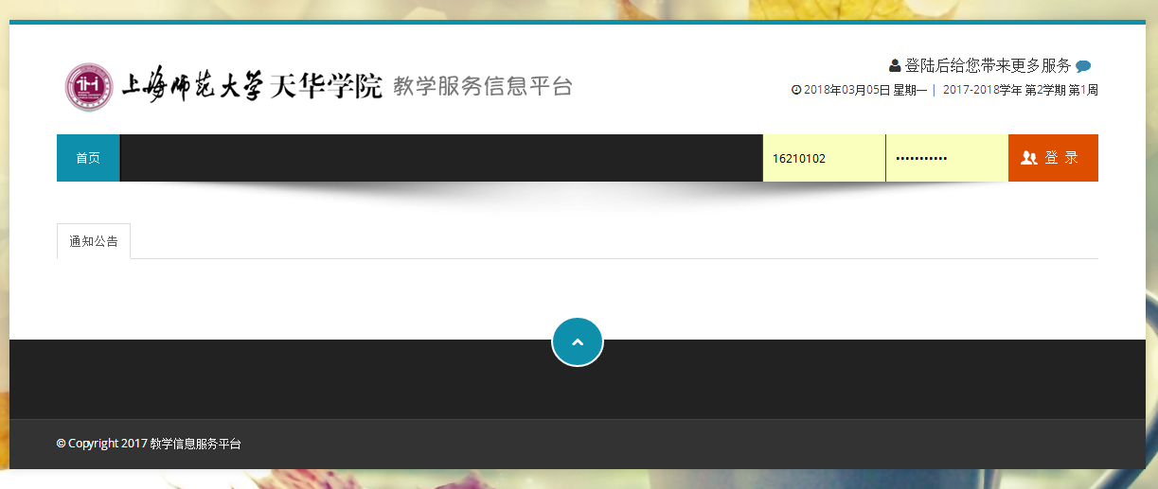

第二步：点击“服务中心”——“业务中心”——“体育免修申请”

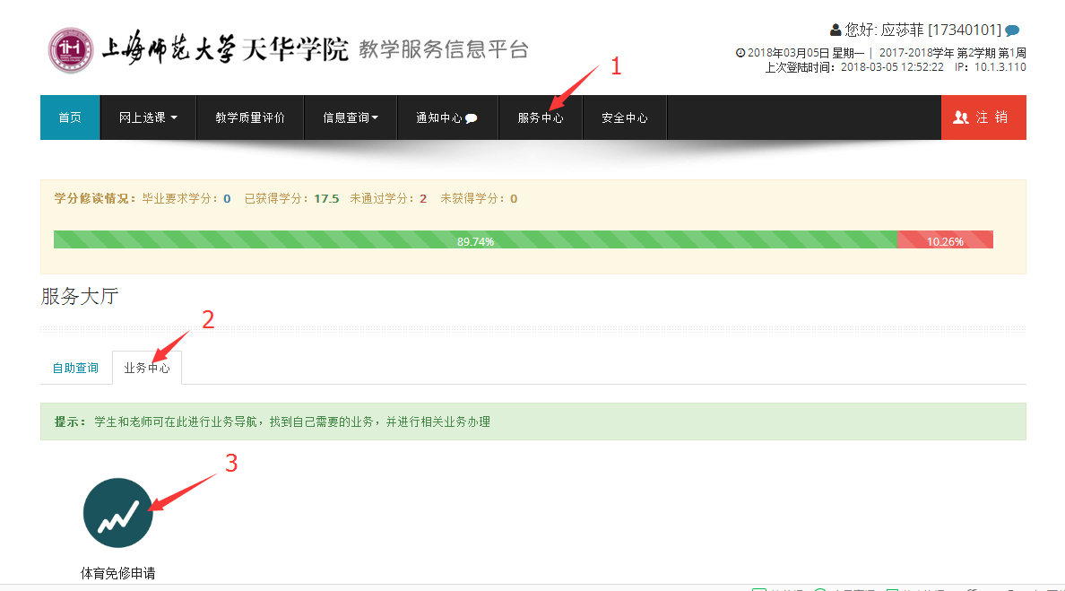

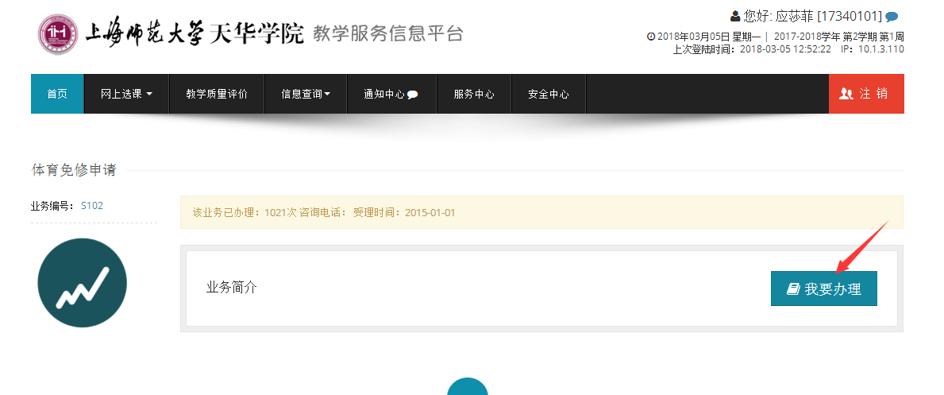

第三步：填写信息完整，点击“选择文件”上传医院证明（可拍照或扫描病例证明后以电子方式上传，文件大小不超过200K），最后提交申请。

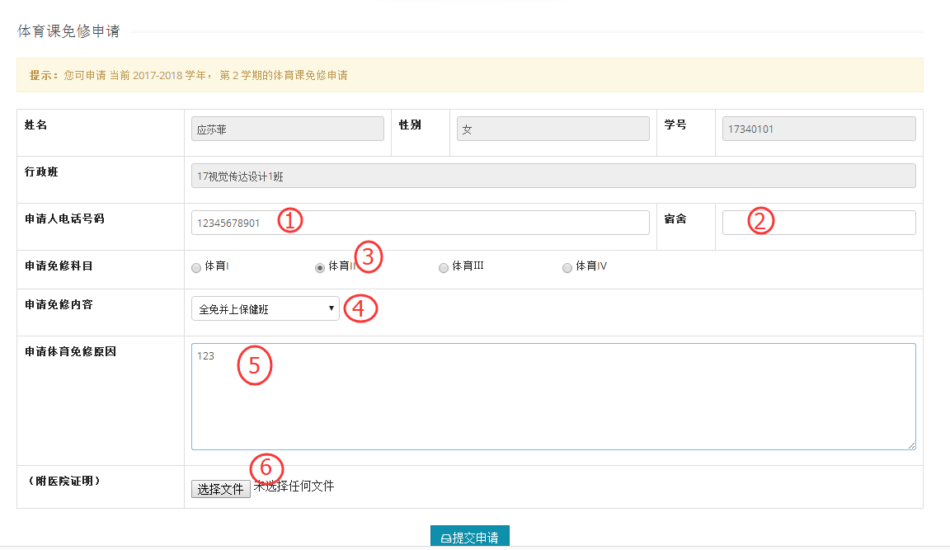

注意事项：1）只能申请免修当学期正在上的体育课

2）请事先与体育老师及体育教学部说明身体状况及免修原因，确定是全免上保健班还是免修单项。

3）在系统上关注自己体育免修的申请是否审核通过，如未通过请及时向体育教学部咨询。